Моделирование в физике, математике, информатике различными средствами
Введение
Моделирование – это не просто раздел информатики, это наша повседневная жизнь! В обыденной жизни мы постоянно что-то планируем и моделируем, например, ремонт квартиры, организацию приусадебного участка, расчет расходов на отпуск и т.д. При создании модели, часто бывает, важным не средство реализации, а правильная рабочая модель, т.е модель, показывающая конкретный результат. Создание хороших моделей – это наивысшее понимание темы. Моделирование – это творческий процесс, это двигатель познания. Нет другого такого раздела в информатике, который не давал бы так понять, как тесно связаны все предметные области и все стороны нашей жизни.
Давайте рассмотрим, как можно различными средствами создавать модели из разных предметных областей (в частности в физике, математике и информатике).

Модель и моделирование.
Модель — это упрощенное представление реального устройства и/или протекающих в нем процессов, явлений.
Построение и исследование моделей, то есть моделирование, облегчает изучение имеющихся в реальном устройстве (процессе, …) свойств и закономерностей. Моделирование является обязательной частью исследований и разработок, неотъемлемой частью нашей жизни, поскольку сложность любого материального объекта и окружающего его мира бесконечна вследствие неисчерпаемости материи и форм её взаимодействия внутри себя и с внешней средой.
Одни и те же устройства, процессы, явления и т. д. (далее - «системы») могут иметь много разных видов моделей. Как следствие, существует много названий моделей, большинство из которых отражает решение некоторой конкретной задачи.

Виды моделей
Эвристические модели (словесные, «воображаемые»);
Эвристика как наука занимается построением эвристичеких моделей процесса поиска оригинального решения задачи. Существует следующие типы таких моделей:
Модель слепого поиска, которая опирается на метод проб и ошибок;
Лабиринтная модель, в которой решаемая задача рассматривается как лабиринт, а процесс поиска решения — как блуждание по лабиринту;
Структурно-семантическая модель, которая исходит из того, что в основе эвристической деятельности по решению задачи лежит принцип построения системы моделей, которая отражает семантические отношения между объектами, входящими в задачу.

Например, задачи из КИМов ЕГЭ, которые можно решить различными способами.
У исполнителя увеличитель имеется 2 команды: +2, *3.
Найти количество программ с помощью которых можно получить из числа 2 число 62.
Решение:
Решать задачу, используя граф, нецелесообразно, так решений в этих задачах может быть около 100. Такой расписанный граф не войдет на лист формата А4 и время уйдет много. Используя обычные таблицы, тоже достаточно долго. Так как в задачах бывает нужно получить число более 100. Способ, которым мы стали решать на уроках эти задачи «Упрощенные таблицы», думаем самый оптимальный (на сайте Полякова появился подобный метод, но он чуточку другой).
В задаче имеется всего 2 команды, одна увеличивает число на 2, а другая увеличивает в 3 раза. Значит, появляются 2 ряда чисел: кратных 2 и кратный 3.
2, 4, 6, 8, 10, 12, 14, 16, 18, …., 62 (1 ряд)
3, 6, 9, 12, 15, 18, …., 60 (2 ряд)
Так как, нельзя получить следующее число из нечетного числа, значит, во втором ряду убираем числа кратные нечетным числам:
6, 12, 18, ……, 60 (2 ряд)
Путем объединения множеств, получаем числа, которые при решении не будут иметь нулевых результатов. В данной задаче 2-ое множество (ряд) полностью входит в 1-ое. (Лишних чисел нет! – все оставшиеся числа есть в дереве решений).
Строим упрощенную таблицу:
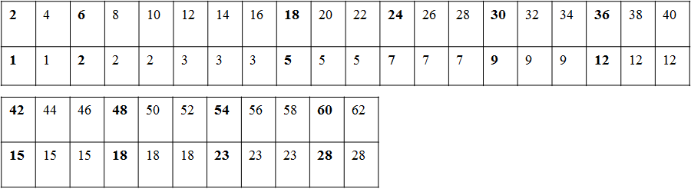
Каждое следующее число получается путем заданных двух действий: Например, 4 можно получить, только прибавив 2 к 2, 6 можно получить, уже прибавить 2 к 4 или умножить 2 на 3, поэтому уже двумя способами. А, например, число 18 можно получить уже 5 способами. 16 получается 3 способами, значит уже 3-мя способа можно получить число 18, прибавив 2 к 16. Ещё 2 способа получаются путем умножения 6 на 3, а так 6 получается 2 способами, то 18 получаем уже 3+2=5 способами.
Ответ задачи 28.
Такое решение можно оставить, хотя можно упростить ещё – оставить только те числа в таблице, когда данное число получается путем обеих действий по условию задачи:
2 | 6 | 18 | 24 | 30 | 36 | 42 | 48 | 54 | 60 | 62
1 | 2 | 5 | 7 | 9 | 12 | 15 | 18 | 23 | 28 | 28
Примечание: много различных моделей решения задач мы находили по решению задач на программирование, решение задач по материалам ЕГЭ (задача на графы вВ9, можно решить другим графом).

Натурные модели (физические, «настоящие»);
Отличительной чертой этих моделей является их подобие реальным системам (они материальны), а отличие состоит в размерах, числе и материале элементов и т. п. По принадлежности к предметной области модели подразделяют на следующие:
Физические модели. Это — реальные изделия, образцы, экспериментальные и натурные модели, когда между параметрами системы и модели одинаковой физической природы существует однозначное соответствие.

Промежуточные виды моделей (графы, схемы, чертежи, эскизы и т.д.).
- графические модели. Занимают промежуточное место между эвристическими и математическими моделями. Представляют собой различные изображения:
- графы;
- схемы;
- эскизы. Этому упрощенному изображению некоторого устройства в значительной степени присущи эвристические черты;
- чертежи. Здесь уже конкретизированы внутренние и внешние связи моделируемого (проектируемого) устройства, его размеры;
- графики;
- полигональная модель в компьютерной графике как образ объекта, «сшитый» из множества многоугольников.
- Аналоговые модели. Позволяют исследовать одни физические явления или математические выражения посредством изучения других физических явлений, имеющих аналогичные математические модели.

Пример: Схема локальной сети МБОУ СОШ №9 (разрабатывали ученики)
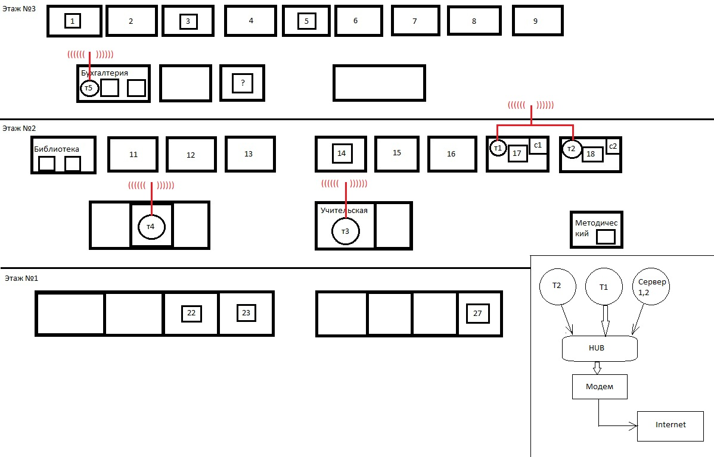
Математические модели (выражения, формулы, правила);
Математические модели — формализуемые, то есть представляют собой совокупность взаимосвязанных математических и формально-логических выражений, как правило, отображающих реальные процессы и явления (физические, психические, социальные и т. д.). По форме представления бывают:
- аналитические модели. Их решения ищутся в замкнутом виде, в виде функциональных зависимостей. Удобны при анализе сущности описываемого явления или процесса и использовании в других математических моделях, но отыскание их решений бывает весьма затруднено;
- численные модели. Их решения — дискретный ряд чисел (таблицы). Модели универсальны, удобны для решения сложных задач, но не наглядны и трудоемки при анализе и установлении взаимосвязей между параметрами. В настоящее время такие модели реализуют в виде программных комплексов — пакетов программ для расчета на компьютере. Программные комплексы бывают прикладные, привязанные к предметной области и конкретному объекту, явлению, процессу, и общие, реализующие универсальные математические соотношения (например, расчет системы алгебраических уравнений);
- Формально-логические информационные модели — это модели, созданные на формальном языке.

Представление моделей с помощью разных средств «информационного моделирования».
1) Exсel (Calc);
Основные особенности создание модели в Excel состоит в том, что это более простое и доступное средство для пользователя; с другой стороны в данной программе можно создавать как простые, так и более сложные модели, от простых расчетных таблиц и БД до программируемых объектов на VBA (рассмотрим несколько примеров)
Аналогично создаются модели в Calc OpenOffice, только команды там на английском (ближе к командам языков программирования)
Рассмотрим несколько примеров моих учеников, созданные в Excel.
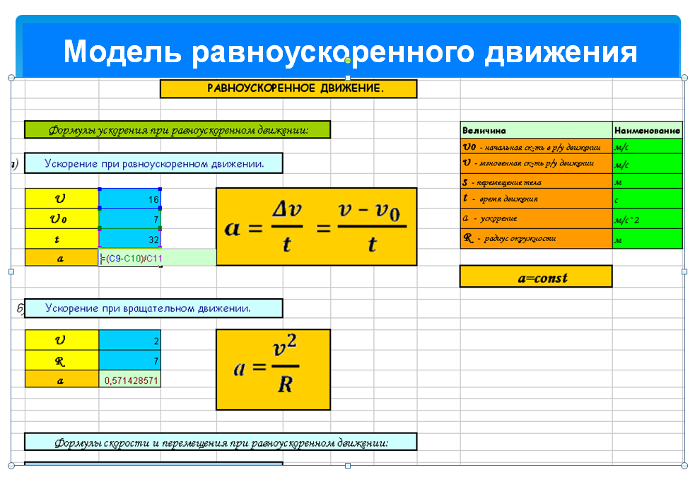
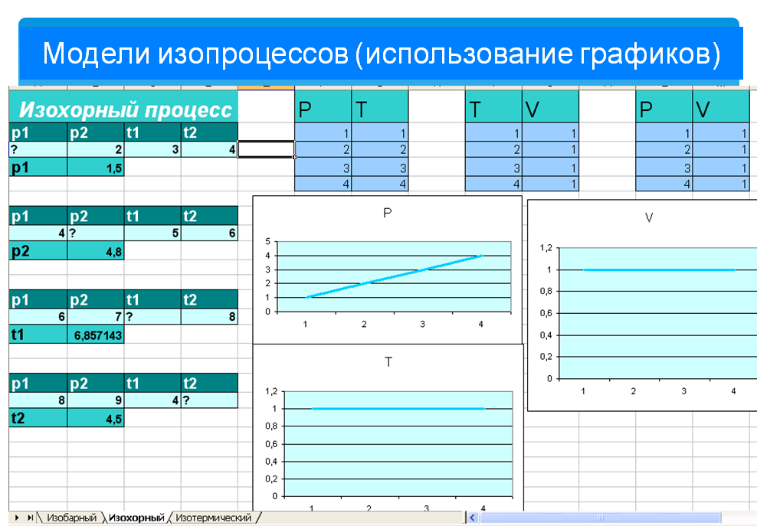
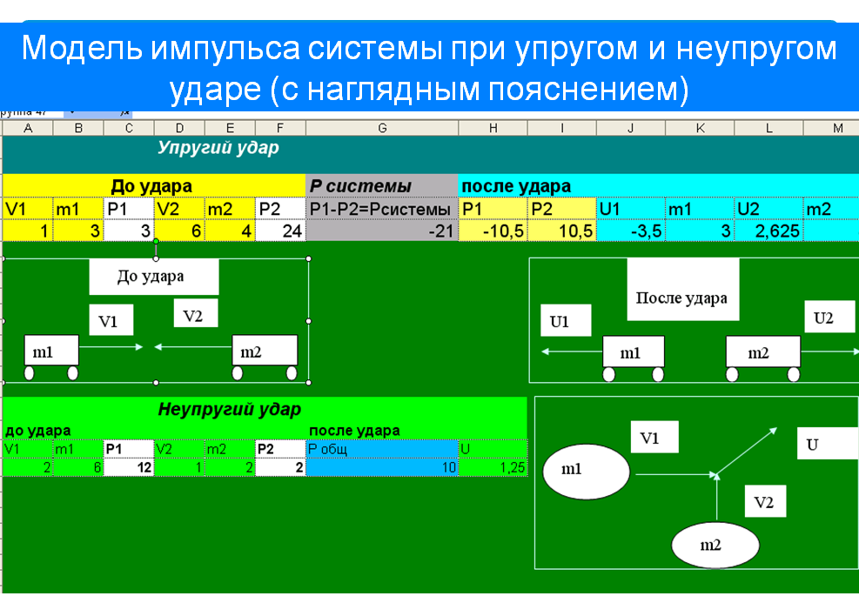

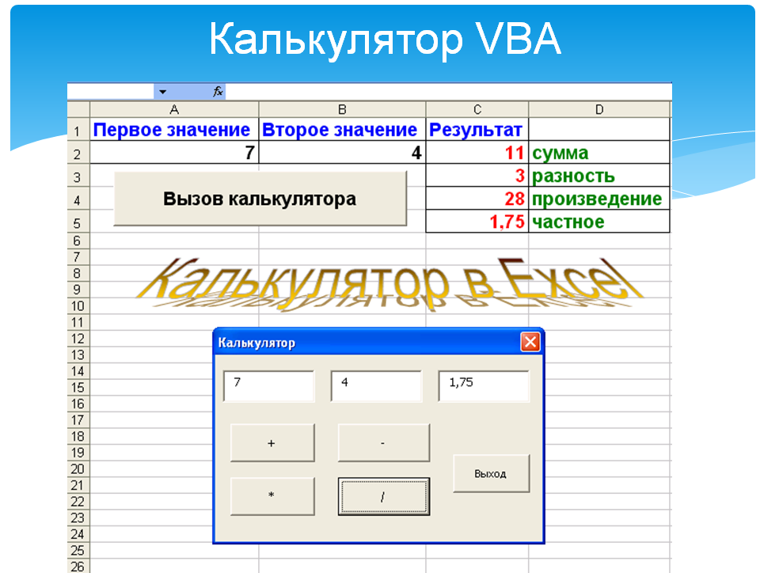
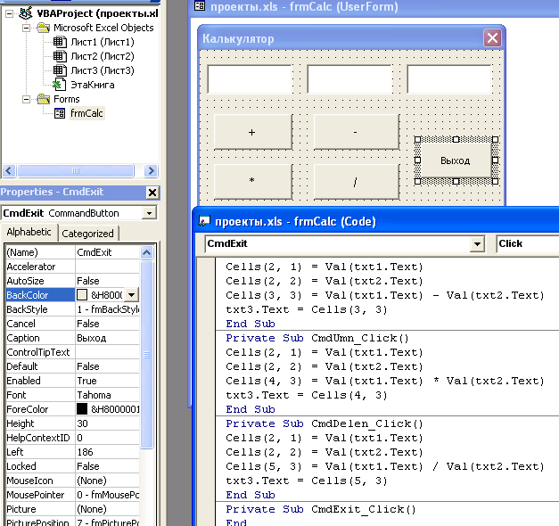
Создается форма КАЛЬКУЛЯТОРА и код в редакторе VBA, а для вызова её с Листа 1 создается с помощью панели ЭЛЕМЕНТЫ УПРАВЛЕНИЯ кнопка и процедура вызова: frmCalc.Show
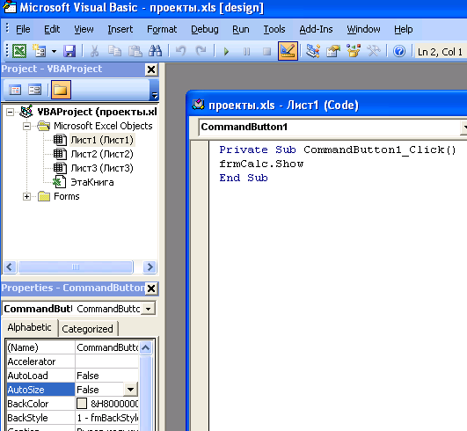
2) Turbo Pascal (QBasic);
Основные особенности создания модели на языке программирования (в частности Паскале) состоит в том, что это доступное средство, чаще проще и понятнее написать расчетную модель; отрицательным является менее наглядный вид модели, для создания наглядности надо написать огромный код программы (приведем примеры )
Аналогично создаются модели в QBasic, Borland C, …, только в этих языках другие команды и синтаксис.

Рассмотрим несколько примеров, созданные в Turbo Pascal моими учениками на уроке.
Сначала пишем вывод на доске - получаем конечные формулы (математическое моделирование):
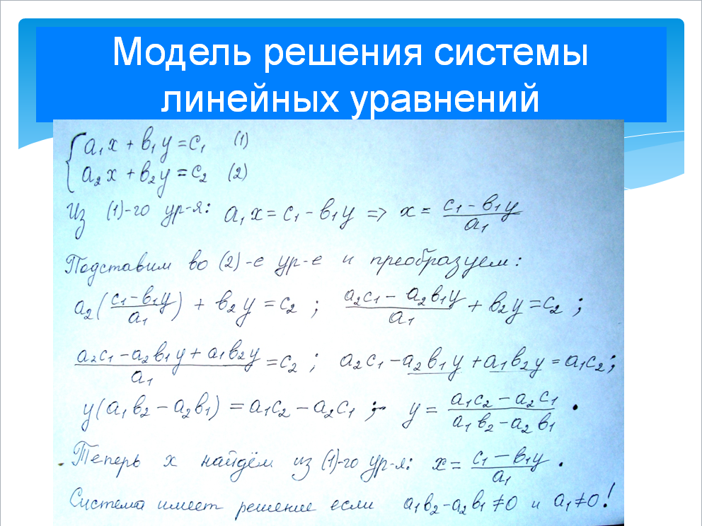
Затем решаем в Паскале:
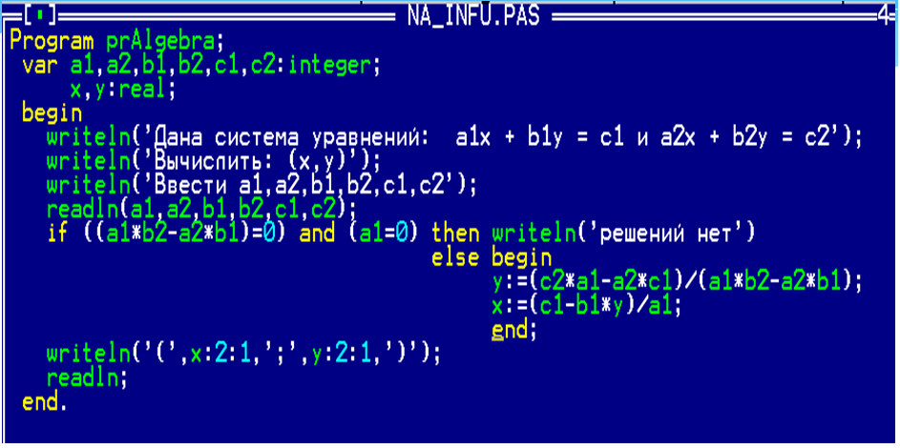
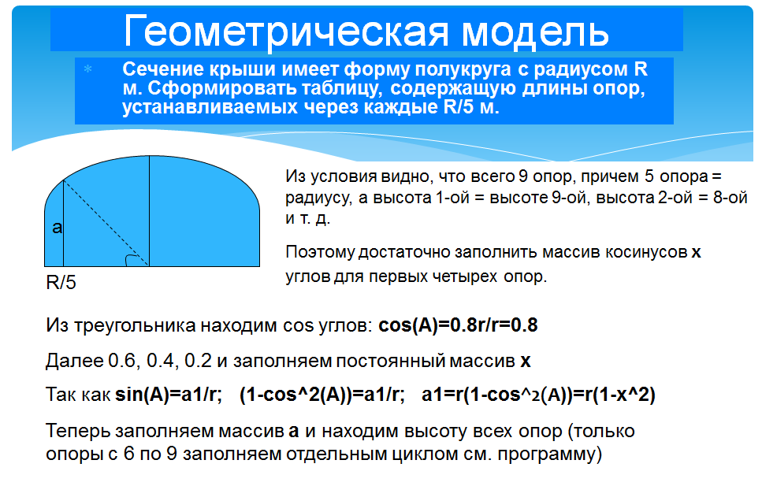
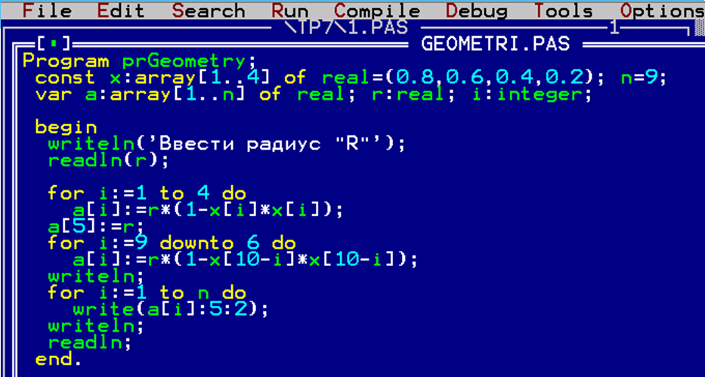
3) VBasic (Delphi).
Особенности создания модели в объектно-ориентированном языке, в частности в Visual Basic (VB) состоит в том, что:
- модели созданные в этих языках более совершенны и наглядны;
- Однако создание моделей на этих языках требует определенных знаний.
Аналогично создаются модели в Delphi, …, только язык имеет больше возможности и сложнее синтаксис.

Рассмотрим пример в VBA.

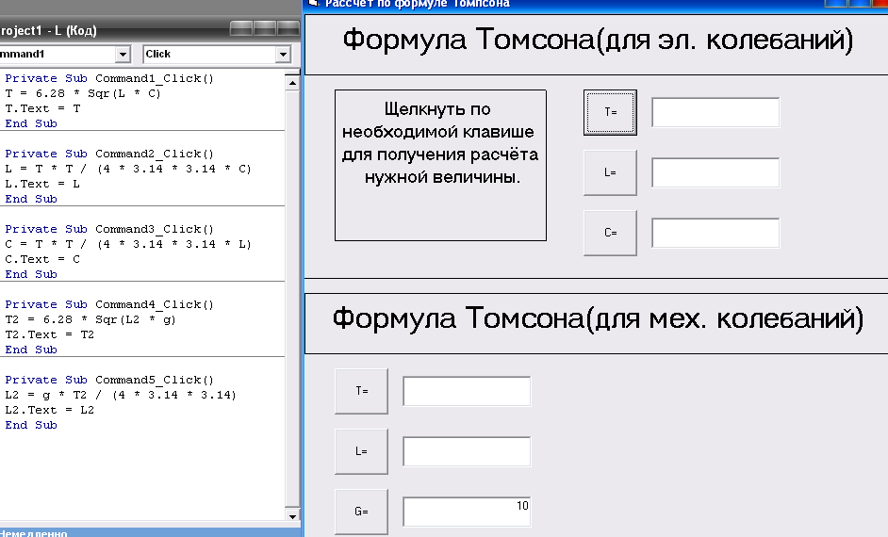
Подводя итог:
Надо отметить, что изучение всех разделов и предметов в целом, может способствовать созданию хорошей и качественной информационной модели. В этом проявляется системно-деятельностный подход к изучению, на который сейчас стали больше уделять внимания. Изучение в курсе информатики большего количества средств создания моделей (готового ПО, средств создания программ, …) позволяет лучше, с разных сторон подойти к процессу создания модели. Огромное значение играют также хорошие знания Алгоритмики. А все в совокупности дает возможность решать задачи разными способами, подходить к ней нетрадиционно.

Учитель информатики Курилов И.А.

Источники информации:
- Википедия (www.wikipedia.org)
- http://infojornal.ru
- Давыдова Е.В. Моделирование. Изд-во «Информатика и образование», год
- Журнал «Информатика и образование»
- Другие Интернет-источники.

